**ДЕД МОРОЗ**

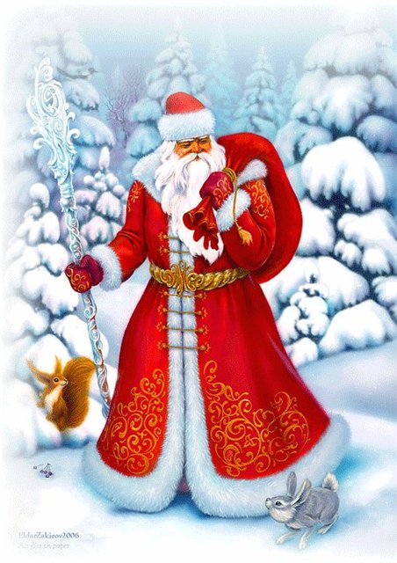Никто не знает, сколько на самом деле лет Деду Морозу. Некоторые говорят, что ему лет двести, не больше, а кто-то говорит, что он уже очень-очень старый. Дед Мороз – это главный персонаж на празднике Нового года в России. Дед Мороз – это высокий дедушка в красной, синей или белой шубе. За спиной у него почти всегда зелёный или красный мешок с подарками для детей, а в правой руке – волшебный ледяной посох. Живёт он на далёком, крайнем севере: кто-то говорит, что в Финляндии, кто-то – в Лапландии, но точно этого не знает никто. Настоящего Деда Мороза никто никогда не видел, но мы знаем, как он выглядит, потому что об этом рассказали гномы, которые живут вместе с ним. Поэтому в Новый год многие переодеваются в Деда Мороза и пытаются изображать его: приходят к детям, слушают, как они читают стихи или ещё что-нибудь рассказывают или поют и танцуют, и дарят им за это подарки. Некоторые одеваются Дедом Морозом и среди взрослых, чтоб было весело и чтобы создать атмосферу праздника.

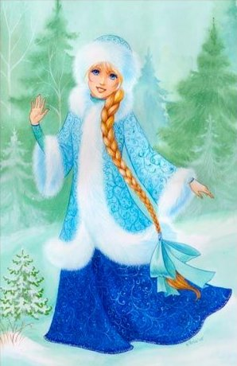Часто вместе с Дедом Морозом ходит Снегурочка – очень красивая девушка, его внучка, в белой или голубой шубе и с длинной светлой косой. Её, как и Деда Мороза, очень любят лесные звери – зайцы, белки, лисы и птицы.

Настоящий же Дед Мороз приходит ночью, когда все спят и когда его никто не видит. Чтобы Дед Мороз пришёл, нужно обязательно уснуть, иначе он будет думать, что кто-то может встать и увидеть его. Он приходит, кладёт подарки под ёлку и уходит. Утром

1 января, когда дети просыпаются, они находят от него подарки.

Многие дети заранее пишут Деду Морозу письмо. В письме они говорят, что бы им очень хотелось получить на Новый год. Писать о том, что весь год вёл себя хорошо не нужно, Дед Мороз и так это знает. Но от него не получится скрыть, если вы вели себя плохо. Многие родители говорят своим детям, что если они вели себя плохо, то они всё расскажут Деду Морозу, и он или вообще не подарит никаких подарков, или принесёт одни только сладости, а не новый «Warcraft», «Far Cry», куклу или футбольный мяч. Они, конечно, врут - просто пугают. Они сами никогда не видели Деда Мороза и уж, конечно, никогда с ним не говорили.

После того как письмо готово, его нужно положить в укромное или тайное место. Через несколько дней оно исчезнет оттуда – значит, его унесли гномы, чтобы передать Деду Морозу.

Часто вместе с Дедом Морозом ходит Снегурочка – очень красивая девушка, его внучка, в белой или голубой шубе и с длинной светлой косой. Её, как и Деда Мороза, очень любят лесные звери: зайцы, белки, лисы, и птицы.

на самом деле - ve skutečnosti

персонаж – postava

мешок – pytel

посох – hůl

гном – trpaslík

переодеться - převléknout se

пытаться - snažit se

изображать – napodobovat

скрыть – ukrýt, skrýt

укромное место – уединённый, укрытый от посторонних

**А кто в вашей стране приносит подарки? Как это происходит?**